мы за
Здоровый Образ Жизни
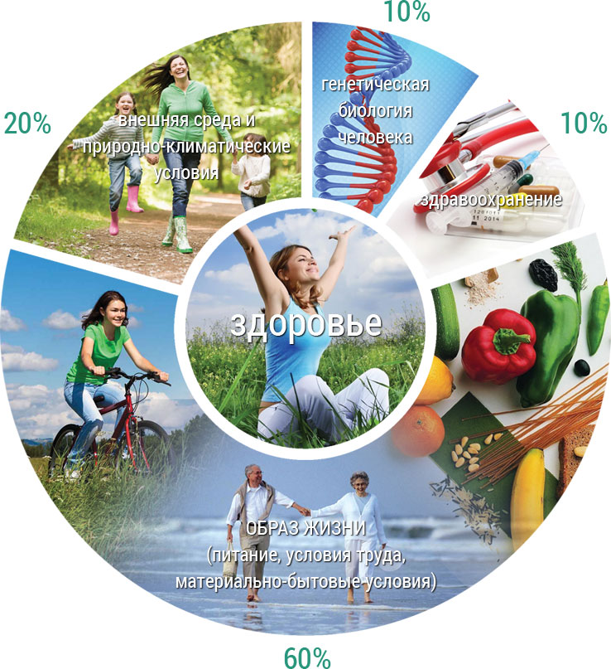
Здоровье, по определению ВОЗ (Всемирной организации здравоохранения), – это состояние полного физического, душевного и социального благополучия, а не только отсутствие болезней и физических дефектов.

Здоровый образ жизни (ЗОЖ)-образ жизни отдельного человека с целью профилактики болезней и укрепления здоровья.

Основные составляющие ЗОЖ-рациональное питание, адекватная двигательная активность, отказ от вредных привычек, соблюдение режима труда и отдыха, личная гигиена.
рациональное питание
Рациональное питание – это питание, обеспечивающее рост, нормальное развитие и жизнедеятельность человека, способствующее улучшению его здоровья и профилактике заболеваний.
Рациональное питание предполагает:
1.Энергетическое равновесие.
Энергетическая ценность суточного рациона питания должна соответствовать энергозатратам организма.

2. Сбалансированность по пищевым
ингредиентам.
Каждый организм нуждается в строго определенном количестве пищевых веществ (белков, жиров, углеводов), которые должны поступать с пищей в определенных пропорциях.

3. Соблюдение режима питания.
Питание должно быть дробным ( 4-6 раз в сутки), регулярным (в одно и то же время) и равномерным, последний прием пищи не позднее 2 – 3-х часов до сна.

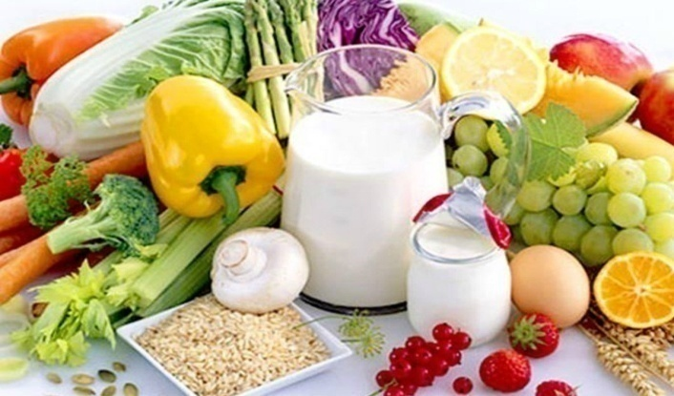
двигательная активность
Двигательная активность - это любой вид деятельности , направленный на улучшение или сохранение вашей физической формы и здоровья в целом.

- Повседневная деятельность-- ходьба, работа по дому или любая другая активная работа
- Активные виды отдыха и развлечений- танцы, активные игры с детьми, пешие и велосипедные прогулки, туризм
- Спорт - футбол, баскетбол, волейбол и др., занятия фитнесом, тренажерном зале, бассейне

Уровень двигательной активности

Дети и подростки:
умеренная и интенсивная, нагрузка продолжительностью от 60 минут до нескольких часов;
интенсивные занятия, направленные на укрепление мышц и костей рекомендуются не менее 3 раз в неделю

Молодежь и взрослые:
умеренной интенсивности не менее 2,5-3 часов в неделю.

Пожилые люди:любая физическая активность принесет пользу пожилым людям.. Чем больше пожилой человек физически активен, тем больше пользы для здоровья. Пожилым нужно стремиться к такой же двигательной активности, как и взрослым людям.

отказ от вредных привычек

(табакокурение, алкоголизм, наркомания)

Курение и употребление алкоголя – это зло для каждого отдельного человека и для всего общества.

Удовлетворяя свою тягу к курению, курильщик живёт на 10 лет меньше.

Курением обусловлено 90% случаев рака легкого, 15–20% случаев других онкологических заболеваний, 75% случаев хронического бронхита и эмфиземы легких, 25% смертей от сердечно-сосудистых заболеваний.

Алкоголь ежегодно убивает 700 000 россиян.

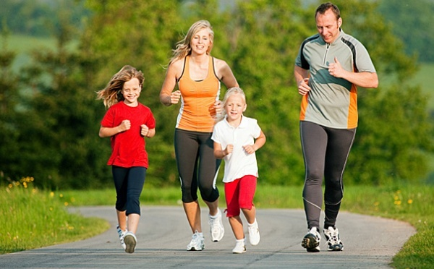

Отказываясь от вредных привычек, вы делаете выбор в пользу здоровья, счастья и долголетия!
соблюдение режима труда и отдыха,
личная гигиена
Оптимальный режим труда и отдыха — важнейшее условие поддержания высокой работоспособности человека. Под режимом труда понимают порядок чередования и продолжительность периодов труда и отдыха.
Личная гигиена- это поведение человека, направленное на гигиеническое содержание тела (кожи, волос, ногтей, зубов), обуви и одежды, жилища, закаливание организма.

тел.(8-8453)
23-19-47

горячая линия по вопросам
здорового образа жизни
ГУЗ «СОЦМП»

ЗДОРОВО
ЖИТЬ ЗДОРОВО!

Отдел по спорту, физической культуре, молодёжной политике и туризму АБМР
Министерство здравоохранения Саратовской области
ГУЗ «Саратовский областной центр медицинской профилактики»,

г.Балаково
2018 г.

